МИНИСТЕРСТВО НАУКИ И ВЫСШЕГО ОБРАЗОВАНИЯ РОССИЙСКОЙ ФЕДЕРАЦИИ

Федеральное государственное бюджетное образовательное учреждение высшего образования

«Тихоокеанский государственный университет»

Кафедра «Программное обеспечение вычислительной техники и автоматизированных систем»

Команды пересылок.

Лабораторная работа №4

по дисциплине «Организация ЭВМ и систем»

Выполнил студент Пшеничный Д.О.

Факультет, группа ФКФН, ПО(аб)-81

Проверил Богачев И. В.

Хабаровск – 2021г.

Задание:

1. Написать программу перестановки/смещения чисел в памяти, согласно

варианту задания. Для перестановки чисел использовать регистры

микропроцессора A, B, C, D, E, H, L. Запрещается использовать

дополнительные ячейки памяти ОЗУ;

2. Выполнить программу в пошаговом режиме, убедиться в правильности

работы программы.

Вариант 12. Начальный адрес данных: 09E0h.

Результат перестановки: A5 A4 A3 A2 A1 A6 A7 A8.

Код программы:

**LXI H, 09E0**

**MOV B,M**

**LXI H, 09E4**

**MOV A,M**

**STA 09E0**

**MOV A,B**

**STA 09E4**

**LXI H,09E1**

**MOV B,M**

**LXI H,09E3**

**MOV A,M**

**STA 09E1**

**MOV A,B**

**STA 09E3**

**HLT**

Скриншоты выполнения:

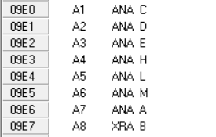

До:

После:

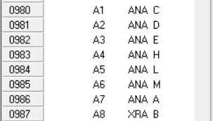

Вывод.

В ходе выполнения лабораторной работы была написана программа по перестановке чисел в памяти с использование регистров микропроцессора.